|  |  |  |
| --- | --- | --- |
|  | L | R |
| U | a,b | c,d |
| D | e,f | g,h |

1,智猪博弈

当a>e、c>g、b>d、h>f时该博弈为智猪博弈。

假设在某次小组作业中有甲乙两同学，甲同学能力强，乙同学能力差，现在在他们均分配好自己的任务后，还剩一件事，就是谁来做ppt。按本来完成的任务量，甲可得7分，乙可得3分。两者因为做ppt会消耗精力换算下来相当于2分。如果甲做ppt，乙不做，那么由于精力消耗原本工作质量受影响，甲只能得6分，乙能得4分。如果乙做ppt，甲不做，那么甲能得9分，乙只能得1分。如果两人都做，那么都受影响，结果分值不变。如果都不做，那么任务没完成，直接0分。

|  |  |  |  |
| --- | --- | --- | --- |
|  | 乙 | | |
| 甲 |  | 做 | 不做 |
| 做 | 5,1 | 4,4 |
| 不做 | 9,-1 | 0,0 |

对于乙，如果甲做，乙不做收益高；如果甲不做，那么乙仍然是不做收益高。那么乙肯定会选择不做。对于甲，在已知乙肯定不做的情况下，肯定会选择做。故博弈的均衡结果是甲做乙不做。

2，斗鸡博弈（懦夫博弈）

当c>a、g>e、d>b、f>h时该博弈为斗鸡博弈。

假设，宿舍内两名同学均已打开了泡面，但是饮水机内的热水只够一个人的量。如果两人都抢热水，那么一人只能接一半，结果是谁也吃不好还搞得关系紧张，收益各为-10。如果一人不吃了另一人接，那么不吃的人收益0，吃的人收益20。如果两人都不吃，一起去食堂吃，因为路程等因素使得收益都为5。

|  |  |  |  |
| --- | --- | --- | --- |
|  | 乙 | | |
| 甲 |  | 吃 | 不吃 |
| 吃 | -10,-10 | 20,0 |
| 不吃 | 0,20 | 5,5 |

假设甲吃的概率是p，在乙混合策略最优反应中，应有:-10p+20（1-p）=5（1-p）。得出p=0.6，同理乙吃的概率也为0.6。期望收益均为2。可见没有固定的均衡点，但是都是选择吃的概率大，因此尽早占热水，先下手为强。

3，囚徒困境

当a>e、c>g、b>d、f>h且g>a、h>b时该博弈为囚犯困境。

假设，下午就要卫生检查了，宿舍里甲乙两人都不想打扫。如果两人都打扫，都消耗精力点为1。假设一人打扫另一人不打扫，那么不打扫的人精力不消耗，打扫的人不仅消耗精力，心里还气不过，综合下来损失精力点5。如果两人都不打扫，下午检查就会被扣综素分，结果相当于耗费3点精力。

|  |  |  |  |
| --- | --- | --- | --- |
|  | 乙 | | |
| 甲 |  | 不打扫 | 打扫 |
| 不打扫 | -3，-3 | 0，-5 |
| 打扫 | -5，0 | -1，-1 |

对甲来说，无论乙打不打扫，不打扫是占优策略；对乙同理，不打扫是占优策略。故均衡结果是两人都不打扫。但是这并不能带来最好的结果，所以还是建议多打扫。

4，性别战（夫妻博弈）

当a>g>c、h>b>d且c=e、d=f时该博弈为性别战。

同学甲和乙异地恋，五一假期，他们两个都想突然到对方的城市来给对方一个惊喜，但是都不知道对方会不会来。如果是甲去乙的城市，甲因为可以顺便去旅游，收益为3，乙收益为1；如果乙去甲城市同理，乙3甲1。如果两人都没去，因为没有见到面，收益都为0；如果都去了，那么刚好错过了，连旅游的兴致都没了，收益仍都为0。

|  |  |  |  |
| --- | --- | --- | --- |
|  | 乙 | | |
| 甲 |  | 最后在乙城市 | 最后在甲城市 |
| 最后在乙城市 | 3,1 | 0,0 |
| 最后在甲城市 | 0,0 | 1,3 |

博弈的均衡是最后两人都在甲或者都在乙。所以应该提前沟通好了谁去谁的城市，不然可能会出现两个人都苦等对方或者扑了个空的情况。

5，监督博弈

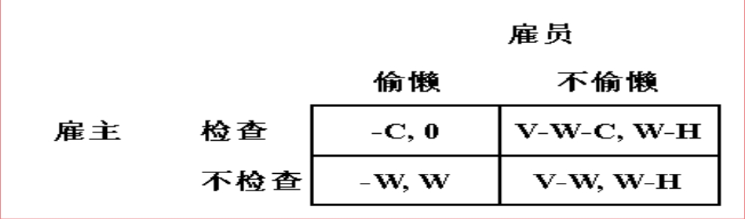

满足如图关系且H<W<V，W>C。

假设甲想要提升自己的游戏账号段位，于是请代打乙，但是乙可能会开脚本，甲同时也担心乙会开脚本导致封号，于是会不定期检查。甲检查乙开没开需要用第三方技术检测一下，这个需要消费C；乙给甲正常代打，甲的收益是V，同时甲给乙支付W作为工资，乙正常打游戏耗费的精力为H，如果其开脚本则不需耗费精力。如果甲发现乙开脚本了，那么乙将一分不得。如果乙通过开脚本代打，那么甲的账号会被标记为可疑账号，此时甲得不偿失，收益为0。

|  |  |  |  |
| --- | --- | --- | --- |
|  | 乙 | | |
| 甲 |  | 开脚本 | 不开脚本 |
| 检查 | -C,0 | V-W-C,W-H |
| 不检查 | -W,W | V-W，W-H |

假设甲检查的概率为p，不检查为（1-p）；乙开的概率为q，不开概率（1-q）。甲检查的期望是-Cq+（1-q）（V-W-C），甲不检查的期望是-Wq+（1-q）（V-W）。

-Cq+（1-q）（V-W-C）=-Wq+（1-q）（V-W）得出q=C/W。同理得出p=H/W。

得出均衡解甲以H/W检查，乙以C/W开脚本。当甲给乙的工资W越高，甲越不会检查，乙越不会开；当检查的费用越高，乙越会开。当乙正常打游戏消耗精力越多，甲越会检查。

甲的期望收益是V-W-VC/W，当W=sqrt（VC）时，收益最高。

6，猎鹿博弈

当a>g、a>e、b>h、b>d且g>c、h>f时该博弈为猎鹿博弈。

假设甲和乙是相处了八年的异性朋友，甲想表白，但是不确定乙是否喜欢自己。假如甲表白乙喜欢自己，那么皆大欢喜，都收益为10；如果甲表白但是乙不喜欢自己，那么甲收益-3，乙收益0；如果甲不表白但是乙喜欢自己，那么乙收益-3，甲收益0；如果甲不表白，乙不喜欢，那么继续做朋友，收益都为5。

|  |  |  |  |
| --- | --- | --- | --- |
|  | | 乙 | |
| 喜欢 | 不喜欢 |
| 甲 | 表白 | 10,10 | -3,0 |
| 不表白 | 0,-3 | 5,5 |

对甲来说，如果乙喜欢自己，最佳策略是表白；如果不喜欢自己，最佳策略是不表白。理论上对乙来说同理，但是甲是否表白是可以取消的，乙是否喜欢不能轻易取消。因此均衡解是甲表白乙喜欢或甲不表白乙不喜欢。这时对于甲来说，还是建议多观察几天再选择是否表白吧，别最后搞得关系僵化了，就得不偿失了。